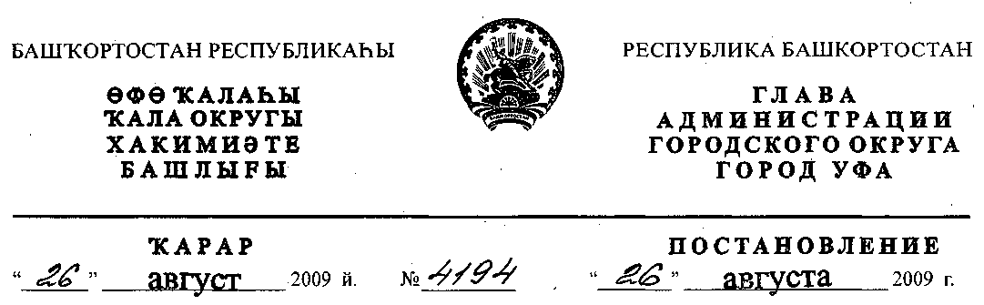
О разработке проекта межевания части территории квартала, ограниченного
улицами Крупской, Чернышевского, Цюрупы и Коммунистической в
Кировском районе городского округа город Уфа
Республики Башкортостан
Рассмотрев обращение ТСЖ "Мед-Темп" (№ 01-02-4048/11
от 26.02.2009г.),
ПОСТАНОВЛЯЮ:
1. Разрешить Товариществу собственников жилья "Мед-Темп"
разработку проекта межевания части территории квартала, ограниченного
улицами Крупской, Чернышевского, Цюрупы и Коммунистической в
Кировском районе городского округа город Уфа Республики Башкортостан
на земельном участке ориентировочной площадью 1,6 га городских земель.
2. Обязать заказчика:
- получить в Главном управлении архитектуры и градостроительства
Администрации городского округа город Уфа Республики Башкортостан
градостроительное задание на разработку проектной документации;
- выполнить в установленном порядке инженерно-геологические и
топографо-геодезические изыскания;
- не позднее месяца со дня принятия настоящего постановления,
заключить договор с Администрацией городского округа город Уфа
Республики Башкортостан об условиях и сроках проектирования;
- представить на рассмотрение в Главное управление архитектуры и
градостроительства Администрации городского округа город Уфа
Республики Башкортостан разработанный и согласованный в установленном
порядке проект межевания в течение одного года со дня принятия
настоящего постановления;
- до начала проектирования обеспечить публикацию информации в
газете «Вечерняя Уфа» о разработке проекта межевания части территории
квартала, ограниченного улицами Крупской, Чернышевского, Цюрупы и
Коммунистической в Кировском районе городского округа город Уфа
Республики Башкортостан в соответствии с п. 2 ст. 46 Градостроительного
кодекса РФ;
2.6. представить необходимые материалы для проведения публичных
слушаний по проекту межевания, принять участие и обеспечить присутствие
проектной организации на публичных слушаниях по проекту межевания
части территории квартала, ограниченного улицами Крупской,
Чернышевского, Цюрупы и Коммунистической в Кировском районе
городского округа город Уфа Республики Башкортостан в установленном
законодательством порядке.
3. Отделу информационных технологий и связи Администрации
городского округа город Уфа Республики Башкортостан (М.К. Рахимкулов)
разместить настоящее постановление на официальном сайте
Администрациии городского округа город Уфа Республики Башкортостан в
сети «Интернет».
4. Предупредить заказчика:
4.1. документация на право землепользования оформляется в
установленном порядке после согласования проекта межевания с
Главархитектурой Администрации городского округа город Уфа Республики
Башкортостан;
4.2 в случае невыполнения пунктов 2.3., 2.4., 2.5. и 2.6. настоящее
постановление утрачивает силу.
5. Контроль за исполнением настоящего постановления возложить на
первого заместителя главы Администрации городского округа город Уфа
Республики Башкортостан Р.Ф. Саттарова.
Глава Администрации
городского округа город Уфа
Республики Башкортостан П.Р.Качкаев

